译码显示电路（预习报告）

|  |  |
| --- | --- |
| 实验题目：计数器的设计 | |
| 实验编号：5 | 实验时间：2016年11月29日星期二 |
| 实验人：李卓然 | 学号：15331175 |

实验设计图及实验预计结果：

实验一：

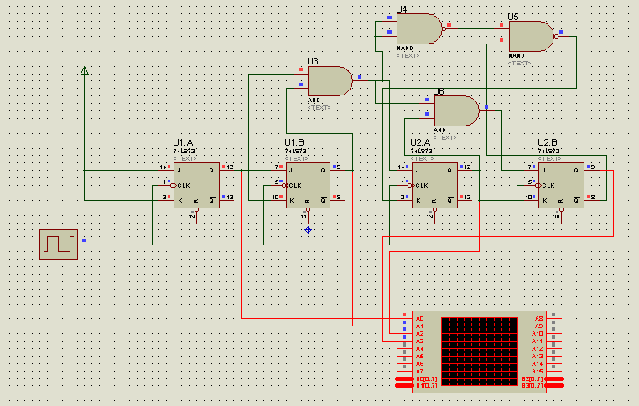

实验一预计结果：

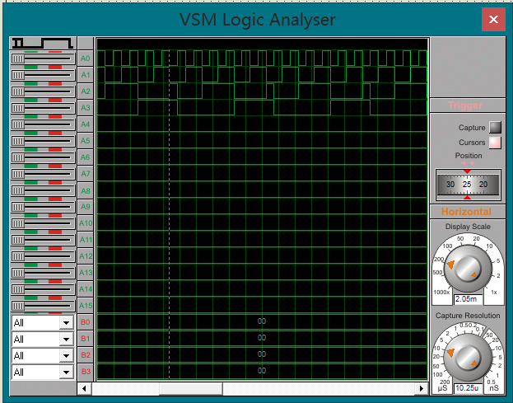

实验二：

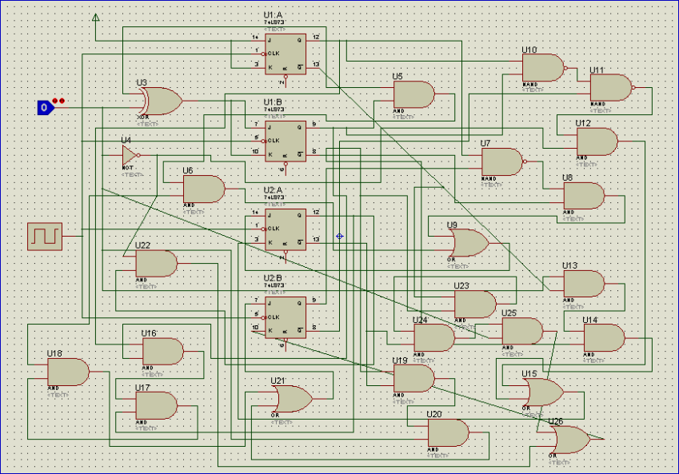

预计结果：

